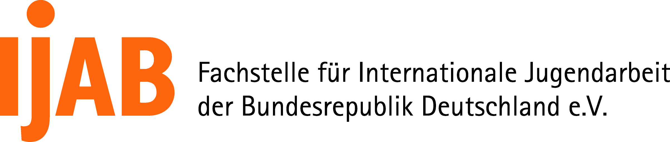 | Godesberger Allee 142-148  D-53175 Bonn  tel.: +49 (0)228 9506-107; -106  fax:+49 (0)228 9506-199  e-mail: schauer@ijab.de;  metzner@ijab.de  http://www.ijab.de
Progr. 18.2642-11-SPK
Internationales Trainingsseminar “Deutsche Sprache und Jugendhilfe“ (Fortgeschrittene) 2011

BEWERBUNG
für das Hospitationsprogramm
vom 24.09. - 01.10.2011 in Kassel

Bitte nur ausfüllen, wenn Sie am Hospitationsprogramm teilnehmen möchten, das im Anschluss an das Internationale Trainingsseminar stattfindet.

Mein Familienname:
Mein Vorname:
Meine Organisation (Name und Adresse):
Die Aktivitäten meiner Organisation im Bereich der internationalen Jugendarbeit:

Meine eigenen Aufgaben in der internationalen Jugendarbeit:

Ich möchte gerne in einer Einrichtung der Jugendarbeit hospitieren, die in folgenden Bereichen aktiv ist:

Meine Motivation, am Hospitationsprogramm teilzunehmen:

Was mache ich mit den Erfahrungen, die ich während der Hospitation sammeln werde? Wie kann ich mein neues Wissen später in meiner praktischen Arbeit anwenden? Hierzu habe ich schon folgende Ideen:

Ort / Datum |  | Unterschrift

